[XenServer部署系列——添加共享存储](http://blog.chinaunix.net/xmlrpc.php?r=blog/article&uid=24540106&id=4327523)

XenServer部署系列之04添加共享存储  
  
  
**作业环境**  
  
XenServer服务器  
OS：XenServer 6.2  
Hostname：xsr01  
IP：192.168.0.241/24  
Gateway：IP：192.168.0.1/24  
  
NFS服务器  
OS：CentOS 6.4  
Hostname：nfs01  
IP：192.168.0.204/24  
Gateway：IP：192.168.0.1/24  
运行软件：nfs，rpcbind  
  
  
**一、关于XenServer存储**  
  
XenServer的安装过程，没有分区的操作，系统安装完成后，查看磁盘情况，会发现，即便是1T的硬盘，也只留了4G的空间，并且XenServer系统文件就已经占用了其中的1.9G，只剩下2G的小得可怜的空间，连一个CentOS6.5的系统镜像都放不下。放不了ISO镜像文件，那怎么能安装虚拟机呢？对于初学者而言，这是个头疼的问题。  
  
那么，XenServer如何实现存储扩充呢？在XenServer中的引入存储仓库的概念，存储仓库（SR - Storage Repositories）是用来存储ISO或者VDI的。Citrix官方推荐使用共享存储，这也是XenServer设计的初衷和目标，与VMWare的产品设计很不相同。目前XenServer支持FC SAN、ISCSI SAN和NFS三种存储类型，根据虚拟化类型不同，划分不同的LUN类型来满足使用。此处涉及到存储服务器，对设备成本是有要求的。  
  
文本主要以NFS为例，讲解如何添加共享存储。具体的实现，操作起来并不难，因为大部分在操作，都是在XenCenter上图形界面进行的。  
  
XenServer的安装相关事宜，在《XenServer部署实录——系统安装及许可》一文中已述，这里不表。  
  
  
**二、搭建NFS服务器**  
  
首先简单了解一下什么叫NFS。  
  
NFS 是Network File System的缩写，即网络文件系统。一种使用于分散式文件系统的协定，由Sun公司开发，于1984年向外公布。功能是通过网络让不同的机器、不同的操作系统能够彼此分享个别的数据，让应用程序在客户端通过网络访问位于服务器磁盘中的数据，是在类Unix系统间实现磁盘文件共享的一种方法。  
  
NFS 的基本原则是“容许不同的客户端及服务端通过一组RPC分享相同的文件系统”，它是独立于操作系统，容许不同硬件及操作系统的系统共同进行文件的分享。通过使用NFS，用户和程序可以像访问本地文件一样访问远端系统上的文件。  
  
下面开始NFS服务器的搭建，对于熟悉Linux的IT来说，这是件很容易的事情。  
  
本案中，NFS所在的服务器系统信息如下：  
OS：CentOS release 6.4 (Final)  
IP：192.168.0.204/24  
分区：/boot（500M），/（50G），/home（955G），swap（4G）  
注，本案中该系统是运行在另一台XenServer上的虚拟机，采用XenServer中的CentOS6.4模板进行安装，采用默认的分区方式。这种做法是最小化安装，许多软件包都没装，包括nfs，得手动安装，比较麻烦。  
  
在Red Hat Linux/CentOS 系统中，NFS的安装非常简单，只需要两个软件包即可，而且在通常情况下，是作为系统的默认包安装的。  
nfs-utils-*：包括基本的NFS命令与监控程序   
rpcbind：支持安全NFS RPC服务的连接（注，这是CentOS6下的软件包，在CentOS 5 中 为portmap）  
可以这么理解RPC和NFS的关系：NFS是一个文件系统，而RPC负责信息的传输。  
  
通过以下命令查看系统是否已安装NFS，   
# rpm -qa | grep nfs  
# rpm –qa | grep rpcbind  
  
如果当前系统中没有安装NFS所需的软件包，需要手工进行安装，并设置启动。  
# yum install rpcbind*  
# yum install nfs-utils-*  
# service rpcbind start  
# service nfs start  
# chkconfig rpcbind on  
# chkconfig nfs on  
在/home目录创建iso，data两个文件夹，开通过nfs实现共享，分别用作于XenServer的镜像存储仓库和虚拟机存储仓库。  
# mkdir -p /home/iso  
# mkdir -p /home/data  
# vi /etc/exports （注，下面两行为编辑的内容）  
/home/data *(rw,sync,no_root_squash)  
/home/iso *(rw,sync,no_root_squash)  
# exportfs –a  
  
通过以下命令查看共享情况，如果有列出共享目录，则表示共享成功。  
# showmount -e 192.168.0.204  
Export list for 192.168.0.204:  
/home/data *  
/home/iso  *  
  
共享设置完成后，要以iptables中开放相关端口（这个有些复杂），或直接关闭iptables（这个最简单），否则对方访问不过来。  
  
  
**三、添加NFS VHD**  
  
在客户端使用XenCener连接远端xsr01主机。以下的操作在XenCenter上进行。  
  
右击xsr01主机，在弹出的菜单中选择“New SR”，将弹出“New Storage Repository”对话框，再在里面进行相关的设置。如下图所示。  
  
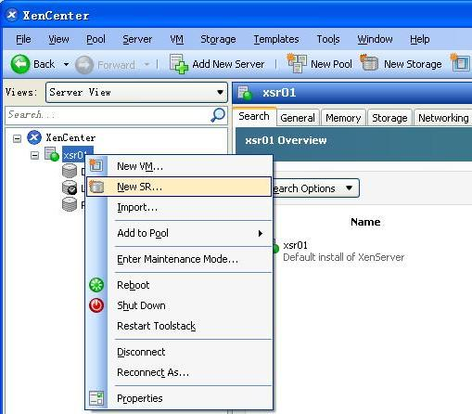  
  
选择“NFS VHD”类型。  
   
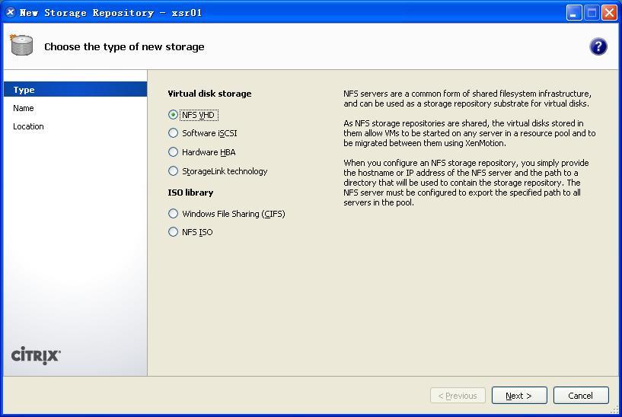  
  
为该SR设置一个名字，这里采用默认命名。  
   
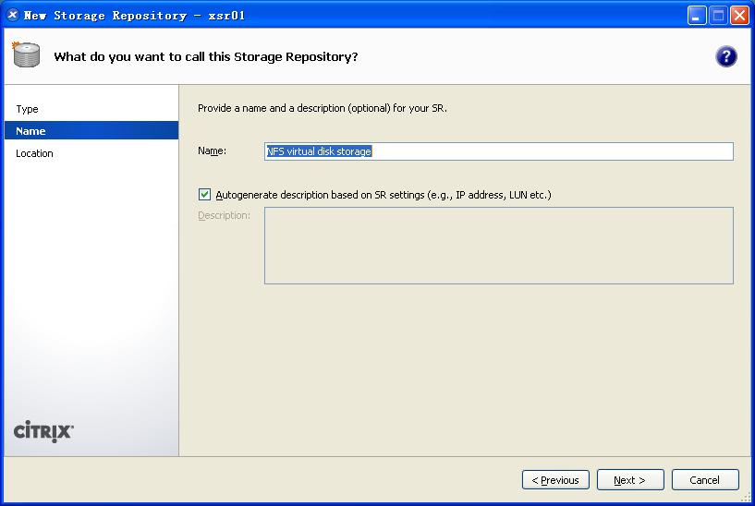  
  
填写nfs共享目录的路径。注意了，中间有个冒号的。  
   
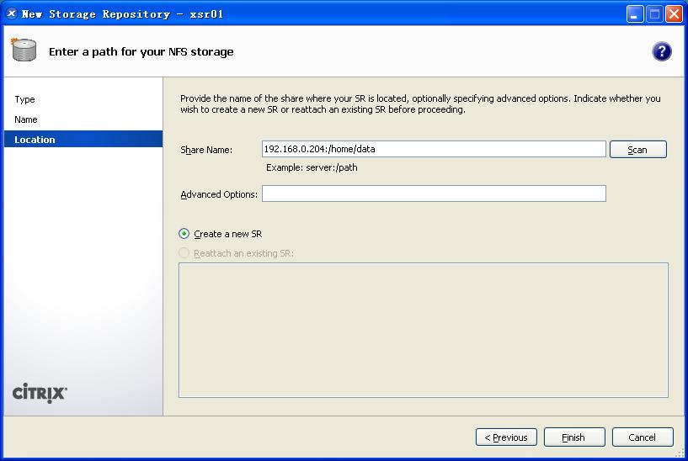  
  
添加成功后，在xsr01下可以看到添加了一个名为“NFS virtual disk storage”的项目，并且自动成为默认的本地存储。  
选中“NFS virtual disk storage”，在界面右则 “General、Storage、Logs”选项卡中，可以看到其容量、存储内容、日志等信息。  
   
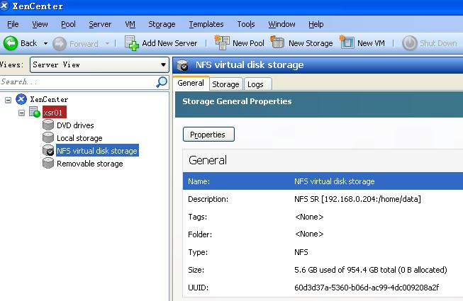  
  
如果添加不成功，提示“The SR failed to complete the operation.Check your setting and try again.”请检查防火墙。  
  
  
**四、添加NFS ISO**  
  
操作过程与添加NFS VHD类似，如下图所示。  
  
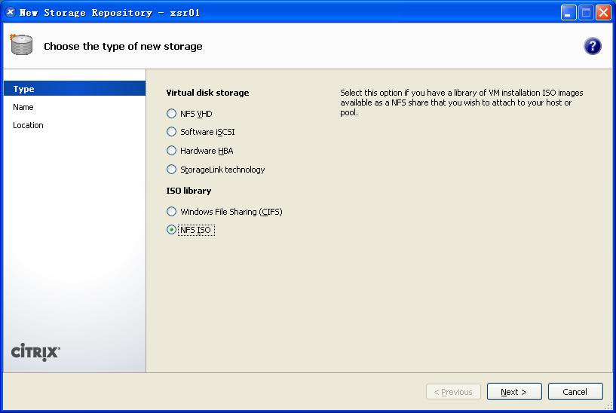  
  
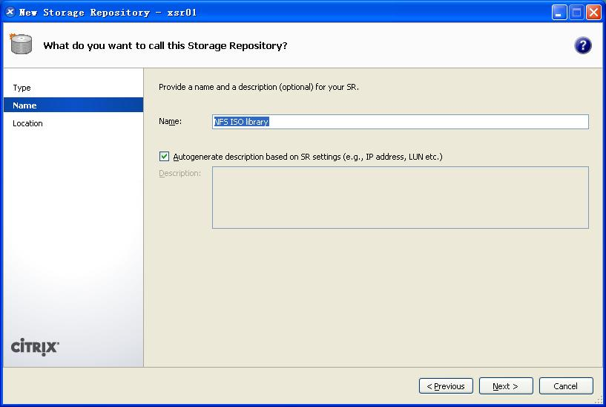  
  
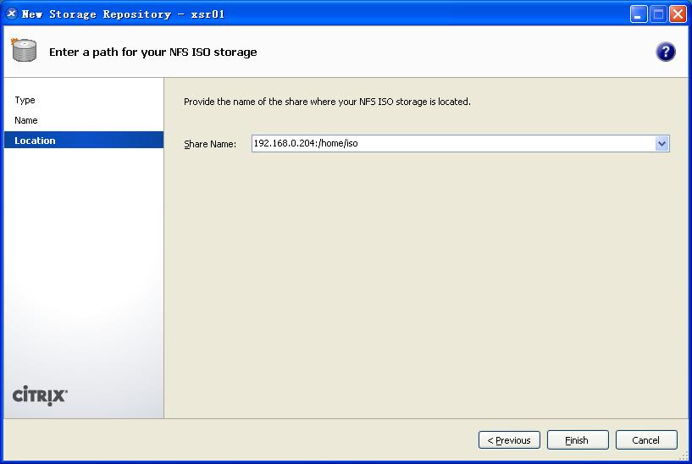  
   
在“Storage”选项卡中，可以看到，此时ISO存储仓库里有两个ISO镜像可用。  
  
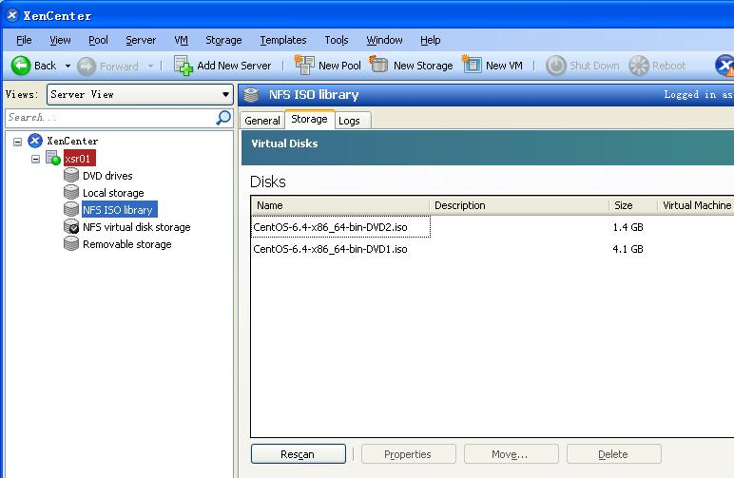  
   
  
  
**五、添加CIFS ISO**  
  
CIFS，也提一下概念。CIFS（Common Internet File System）是Microsoft推出的一款网络文件系统。在Win OS 中，CIFS集成在OS 内部，无需额外添加软件，所有机器都是对等的，扮演双重角色，可以作Sever，也可以是Client。相比之下，NFS要求Client必须安装专用软件。  
  
NFS是独立于传输的，可使用TCP或UDP；CIFS面向网络连接的共享协议，对网络传输的可靠性要求高，常使用TCP/IP。NFS保留了unix的文件格式特性，如所有人、组等等；CIFS则完全按照Win OS的风格来做。  
  
CIFS在生产环境中使用的不多，但在项目部署的前期及一些临时操作处理上，还是会常用到的。下面演示如何添加CIFS ISO。  
  
首先，当然要有一台装有Win OS的服务器向外进行文件共享。  
本案中，CIFS所在的操作系统，是本案XenCenter所在的系统，很普通的一台PC机，信息如下：  
OS：Windows XP SP3  
IP：192.168.0.102/24  
Gateway：IP：192.168.0.1/24  
  
这里将E盘下的ISO文件夹设置为共享。这是IT的基本功，就不多说了。如图所示。（注，本案中，没有域控环境。如果该Windows XP加入了域控，这里还需要设置访问权限。）  
  
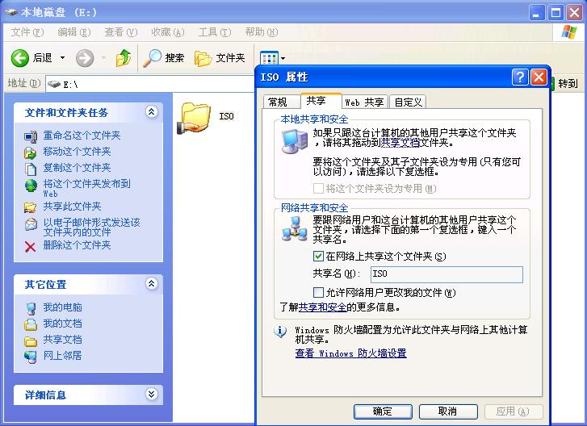   
  
以下的操作在XenCenter上进行。操作过程与添加NFS VHD类似，如下图所示。  
  
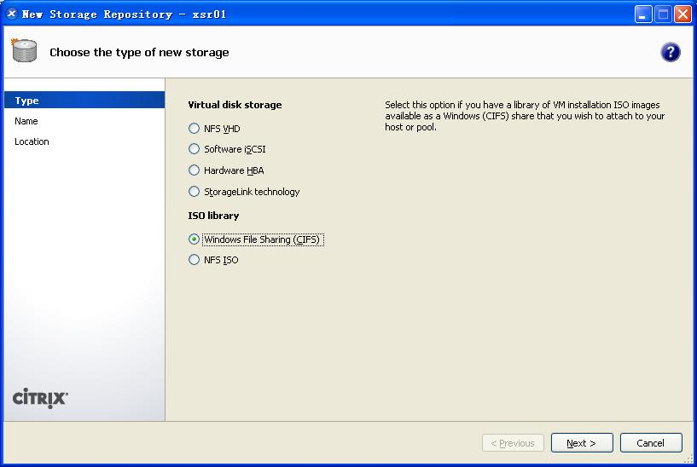  
   
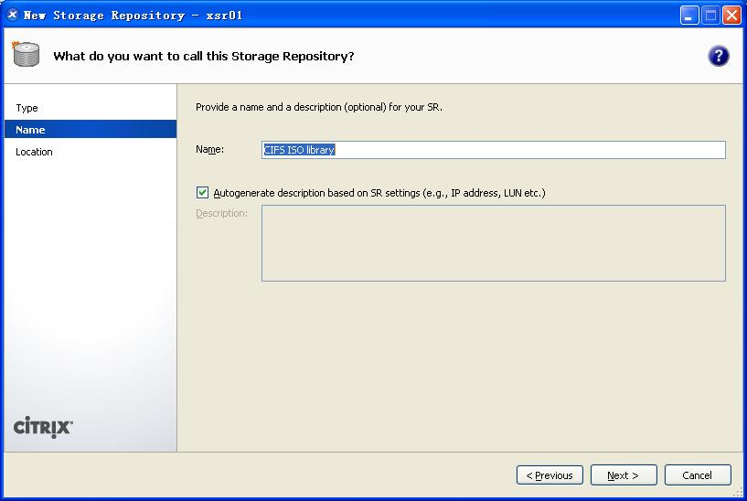  
  
注意，这个路径的写法与前面nfs的路径不同。如果该Windows XP加入了域控，这里需要填写被允许访问的用户名及其密码，当然，也可以使用Windown XP本地管理员帐号及密码进行验证。  
   
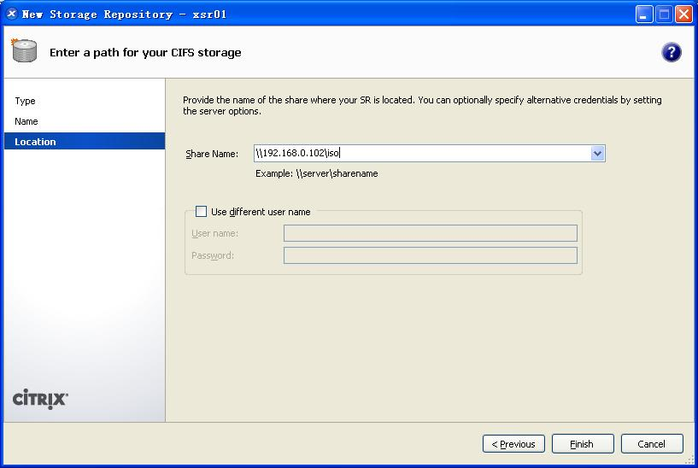  
  
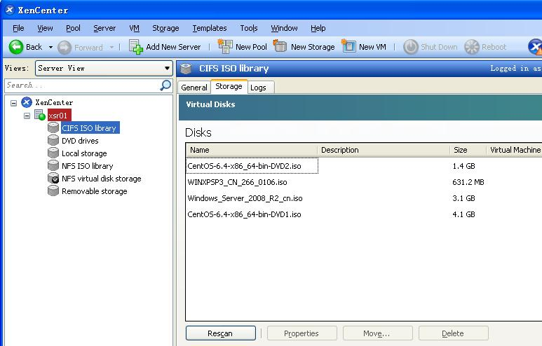  
  
  
**六、其他**  
  
以上操作顺利完成后，在新建虚拟机时，便用可以选用“CIFS ISO library”或“NFS ISO library”中的ISO镜像（比如CentOS6.4），作为安装源。  
  
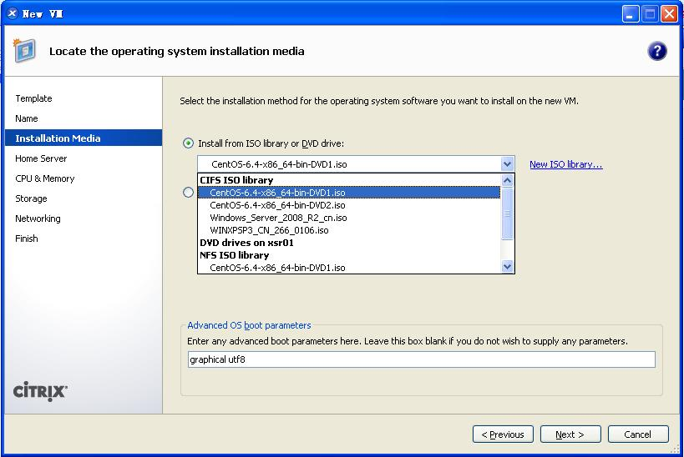  
  
虚拟机的虚拟硬盘，默认存储到“NFS virtual disk storage”存储仓库，当然，也可以选择本地原有的本地存储“Local storage on xsr01”。  
  
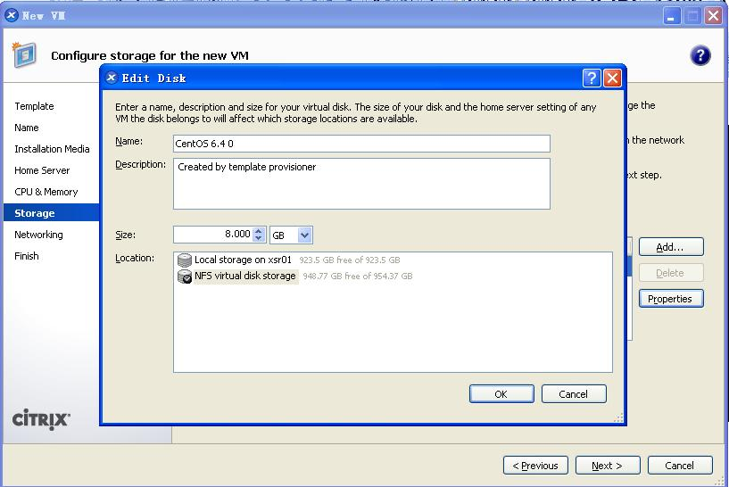  
  
就单机而言，存储在哪里都一样，但如果是多台XenServer主机，做了资源池，需要进行XMotion等高可用性操作时，NFS共享存储的强大优势就体现出来了。  
  
在实际生产场所，由于使用到存储设备，更多的是使用ISCSI方式添加存储，优势更大。  
  
关于虚拟机的建立、导入、导出、克隆等操作，这里暂且不作表述，留待下一章节。